

УТВЕРЖДАЮ
Руководитель практики от Университета
__________________________________
^{(должность, ФИО)}
МП ___________________________________
^{(Подпись)}
Дата « __» ____________ 2025год

ОТЧЕТ
ПО УЧЕБНОЙ ПРАКТИКЕ

ПМ.03 Ревьюирование программных продуктов

Носкова Анастасия Владимировна
(Ф.И.О. обучающегося)
09.02.07 Информационные системы и программирование
(специальность)
Учебная группа | ИСПк-403-52-00
Место прохождения практики | ФГБОУ ВО «Вятский государственный университет»,
Колледж ВятГУ | (наименование организации, структурного подразделения организации)

Итоговая оценка:
Руководитель  практики от университета |  |  |  |  | Долженкова М.Л,
 | (дата) |  | (подпись) |  | (Ф.И.О.)

Киров, 2025 г.

ИНДИВИДУАЛЬНОЕ ЗАДАНИЕ НА ПРАКТИКУ

Ф.И.О. обучающегося |  |  | Носкова Анастасия Владимировна
Специальность |  |  | 09.02.07 Информационные системы и программирование
Учебная группа |  |  | ИСПк-403-52-00
Вид практики |  |  | учебная практика
Сроки прохождения практики с |  |  |  | 01.09.2025 | по | 23.11.2025
Место прохождения практики |  |  |  | ФГБОУ ВО «Вятский государственный университет»,  Колледж ВятГУ
 |  | (наименование организации, структурного подразделения организации)
№ | Виды работ, выполняемых обучающимися во время практики |  |  |  |  |  | Объем работ (час) | Формируемые компетенции
1 | Пройти инструктаж по ознакомлению с правилами внутреннего трудового распорядка, охраны труда, техники безопасности, противопожарной безопасности, санитарно-эпидемиологическими правилами и гигиеническими нормативами, а также вводный инструктаж и инструктаж на рабочем месте |  |  |  |  |  | 2 | ОК-7
2 | Определение требований к программному продукту и его функциональных характеристик, поиск и анализ готовых технических решений |  |  |  |  |  | 8 | ОК-1-4
3 | Разработка технической документации на программный продукта |  |  |  |  |  | 10 | ОК-1, ОК-2, ОК-4, ПК-3.3 ОК-9-11, ПК-3.2, ПК-3.3
4 | Разработка эксплуатационной документации |  |  |  |  |  | 8 | ОК-10, ПК-3.4, ПК-3.5
5 | Подготовка отчета по практике |  |  |  |  |  | 4 | ОК-5
6 | Подготовка к сдаче и сдача промежуточной аттестации |  |  |  |  |  | 2 | ОК-6
Индивидуальное задание на практику разработано в соответствии с рабочей программой практики.
Руководитель  практики от университета |  |  |  |  | Долженкова М.Л.
 | (дата) |  | (подпись) |  | (Ф.И.О.)
С индивидуальным заданием ознакомлен(а)
(дата, подпись обучающегося)
ОТЗЫВ РУКОВОДИТЕЛЯ ПРАКТИКИ
Ф.И.О. обучающегося |  | Носкова Анастасия Владимировна
Специальность |  | 09.02.07 Информационные системы и программирование
Учебная группа |  | ИСПк-403-52-00
Вид практики |  | учебная практика
Сроки прохождения практики с |  |  | 01.09.2025 | по | 23.11.2025
Место прохождения практики |  |  | ФГБОУ ВО «Вятский государственный университет», Колледж ВятГУ
 | (наименование организации, структурного подразделения организации)
ВИДЫ И КАЧЕСТВО ВЫПОЛНЕНИЯ РАБОТ
Вид работ | Критерий выполнения работ
Вид работ | Выполнены полностью самостоятельно | Выполнены с незначительной помощью наставника | Выполнены с помощью наставника
Определение требований к программному продукту и его функциональных характеристик, поиск и анализ готовых технических решений | V
Разработка технической документации на программный продукта | V
Разработка эксплуатационной документации
Подготовка отчета по практике. | V
Подготовка к сдаче и сдача промежуточной аттестации | V
Обучающийся ознакомлен с правилами внутреннего трудового распорядка, охраны труда, техники безопасности, противопожарной безопасности, санитарно-эпидемиологическими правилами и гигиеническими нормативами, а также прошел вводный инструктаж и инструктаж на рабочем месте.

Во время прохождения учебной практики обучающимся освоены следующие профессиональные и общие компетенции:
Наименование компетенции | Показатели оценки | Оценка
Наименование компетенции | Показатели оценки | Освоена | Не освоена
ПК 3.1. Осуществлять ревьюирование программного кода в соответствии с технической документацией. | Способен анализировать программный код с целью выявления некачественных архитектурных решений и критических мест в программе | V
ПК 3.2. Выполнять процесс измерения характеристик компонент программного продукта для определения соответствия заданным критериям | Способен верифицировать компоненты программного обеспечения в соответствии с заданными критериями | V
ПК 3.3. Производить исследование созданного программного кода с использованием специализированных программных средств с целью выявления ошибок и отклонения от алгоритма. | Способен готовить тесты для осуществления автоматизированного выявления ошибок в разрабатываемом программном обеспечении | V
ПК 3.4. Проводить сравнительный анализ программных продуктов и средств разработки, с целью выявления наилучшего решения согласно критериям, определённым техническим заданиям. | Способен подбирать средства разработки ПО наиболее подходящие по критериям определенным в техническом задании. | V
ПК 3.5. Проводить исследование проектной документации программного модуля. | Способен разрабатывать техническую и эксплуатационную документацию на программное обеспечение | V
ОК 01. Выбирать способы решения задач профессиональной деятельности, применительно к различным контекстам. | Способен оценивать предметную область и выбирать оптимальные способы решения задач профессиональной деятельности | V
ОК 02. Осуществлять поиск, анализ и интерпретацию информации, необходимой для выполнения задач профессиональной деятельности. | Способен анализировать специализированную информацию и находить оптимальные пути решения задач профессиональной деятельности | V
ОК 03. Планировать и реализовывать собственное профессиональное и личностное развитие. | Способен находить пути улучшения имеющихся решений, позволяющих повысить их общий качественный уровень | V
ОК 04. Работать в коллективе и команде, эффективно взаимодействовать с коллегами, руководством, клиентами. | Способен грамотно формулировать запросы в целях получения разъясняющей информации | V
ОК 05. Осуществлять устную и письменную коммуникацию на государственном языке с учетом особенностей социального и культурного контекста. | Способен разрабатывать проектную, техническую и пользовательскую документации | V
ОК 06. Проявлять гражданско-патриотическую позицию, демонстрировать осознанное поведение на основе традиционных общечеловеческих ценностей. | Способен конструктивно обмениваться информацией с коллегами, демонстрировать осознанное поведение в ходе выполнения проектных работ | V
ОК 07. Содействовать сохранению окружающей среды, ресурсосбережению, эффективно действовать в чрезвычайных ситуациях. | Способен прогнозировать эффективность и ресурсозатратность используемых средств | V
ОК 08. Использовать средства физической культуры для сохранения и укрепления здоровья в процессе профессиональной деятельности и поддержания необходимого уровня физической подготовленности. | Способен соблюдать требования внутреннего трудового распорядка организации, охраны труда и техники безопасности в целях сохранения собственного здоровья | V
ОК 09. Использовать информационные технологии в профессиональной деятельности. | Способен применять современные инструменты создания ПО, в том числе для осуществления коллективной работы. | V
ОК 10. Пользоваться профессиональной документацией на государственном и иностранном языке. | Способен использовать в своей работе специализированную документацию | V
ОК 11. Планировать предпринимательскую деятельность в профессиональной сфере. | Способен разрабатывать презентации для представления программного продукта потенциальному потребителю. | V

Краткая характеристика работы обучающегося
Программа практики выполнена в полном объеме. Все виды работ выполнялись в срок,
без существенных замечаний.

Руководитель практики

____________________ /_________________
Подпись ФИО

___________________________________________________________
(должность)
Дата «____» _______________ 2025 год

СОДЕРЖАНИЕ

ВВЕДЕНИЕ 3
1. СВЕДЕНИЯ О РАБОТЕ, ВЫПОЛНЕННОЙ В ПЕРИОД ПРОХОЖДЕНИЯ УЧЕБНОЙ ПРАКТИКИ 4
2. АНАЛИЗ ПРЕДМЕТНОЙ ОБЛАСТИ 5
2.1 Цель и назначение программного продукта 5
2.2 Описание проблемного поля 5
2.3 Анализ аналогов 6
2.4 Постановка технического задания 10
3. ОСНОВНЫЕ ПОЛЬЗОВАТЕЛЬСКИЕ ТРЕБОВАНИЯ 11
3.1 Пользовательские истории 11
3.2 Пользовательские сценарии 12
4. оСОБЕННОСТИ ТЕХНИЧЕСКОГО ПРОЕКТА 14
4.1 Архитектурно-структурные решения 14
4.2 Описание функциональной структуры продукта 14
4.3 Описание спецификация процессов 17
4.4 Структура хранимой информации 19
4.5 Взаимодействие с пользователем 20
4.6 Особенности продукта 27
4.7 Предполагаемый технологический стек 28
5. ПРЕДПОЛАГАЕМЫЕ ОСОБЕННОСТИ ИСПОЛЬЗОВАНИЯ ПРОГРАММНОГО ПРОДУКТА 29
5.1 Особенности развертывания продукта 29
5.2 Особенности эксплуатации продукта 29
ЗАКЛЮЧЕНИЕ 32
СПИСОК ИСПОЛЬЗОВАННЫХ ИСТОЧНИКОВ 33

ВВЕДЕНИЕ

Учебная практика ПМ.03 проходила на базе Колледжа ФГБОУ ВО «Вятский государственный университет» в период с 01.09.2025 по 23.11.2025.
Цель практики: сформировать у обучающихся навыки разработки программного обеспечения, как законченного продукта с размещением артефактов на онлайн-хостинге.
Задачи практики:
– закрепить полученные в ходе освоения предшествующих дисциплин навыки и умения в области создания программных продуктов;
– закрепить навыки анализа предметной области;
– закрепить навыки разработки технической и эксплуатационной документации.

1. СВЕДЕНИЯ О РАБОТЕ, ВЫПОЛНЕННОЙ В ПЕРИОД ПРОХОЖДЕНИЯ УЧЕБНОЙ ПРАКТИКИ

В период 01.09.2025 по 23.11.2025 при прохождении учебной практики ПМ.03 на базе ФГОБУ ВО «Вятский государственный университет» был выполнен следующий перечень работ, представленный в таблице 1.

Таблица 1 – Сведения о работе, выполненной в период практики
Дата | Краткое содержание выполненных работ
1.09.2025 | Ознакомление с правилами внутреннего трудового распорядка организации, требованиями охраны труда и техники безопасности
2.09.2025-29.09.2025 | Подготовка аналитической записки с указанием цели, назначения и функциональных характеристик разрабатываемого программного продукта
29.09.2025-20.10.2025 | Подготовка технического проекта содержащего описание структуры и алгоритмических решений применяемых в программном продукте
20.10.2025-3.11.2025 | Разработка эксплуатационной документации
3.11.2025-10.11.2025 | Подготовка отчета и окончательное формирование репозитория.
22.11.2024 | Подготовка к сдаче и сдача промежуточной аттестации

________________ _______________
(дата) (подпись)

2. АНАЛИЗ ПРЕДМЕТНОЙ ОБЛАСТИ

В данном разделе представлено описание предметной области проекта, сформулированы цель и назначение программного продукта, рассмотрены существующие аналоги и обоснована постановка технического задания на разработку системы.

Цель и назначение программного продукта
Целью разработки программного обеспечения для организации виртуального гардероба и подбора одежды является повышение удобства и эффективности управления личным гардеробом пользователя за счёт автоматизации процессов хранения информации об одежде и интеллектуального подбора образов.

Описание проблемного поля
В современном мире многие люди сталкиваются с проблемой неэффективного управления своим гардеробом. Часто это приводит к трате большого количества времени на выбор одежды, повторению одних и тех же образов, а также к покупке ненужных вещей. Существующие решения не всегда предлагают полный функционал для автоматизации и персонализации процесса выбора одежды.
Проблематика включает следующие аспекты:
- Ручной ввод данных: Большинство существующих приложений требуют от пользователя ручного ввода типа, цвета и других характеристик одежды, что делает процесс добавления вещей долгим и неудобным.
- Недостаточная персонализация рекомендаций: Рекомендации по подбору образов часто формируются примитивно, без учета цели пользователя (например, деловая встреча, спорт) или конкретных погодных условий. Это снижает практическую ценность таких систем.
- Отсутствие интеллектуальной классификации: Не все приложения способны автоматически определять тип одежды и удалять фон с фотографий, что требует дополнительных усилий от пользователя.
- Ограниченный функционал планирования: Возможности планирования гардероба на неделю вперед или сохранения готовых образов часто отсутствуют или реализованы неполноценно.
Разрабатываемая информационная система призвана решить эти проблемы путем внедрения автоматической классификации одежды по фото, интеллектуального подбора образов с учетом целей и персонального гардероба, а также удобного интерфейса для планирования

Анализ аналогов
Для понимания предметной области и выявления сильных и слабых сторон существующих решений был проведен обзор нескольких приложений-аналогов.
Аналог 1 – Приложение Pureple
Pureple – одно из первых бесплатных мобильных приложений для создания виртуального гардероба. Пользователь может фотографировать одежду, добавлять её в каталог и вручную составлять образы. Интерфейс приложения представлен на рисунке 2.1.
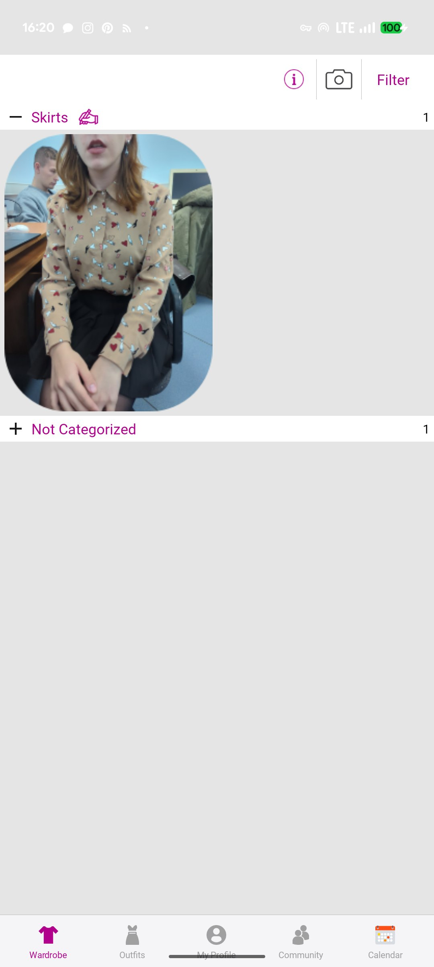
Рисунок 2.1 – Интерфейс программы Pureple

К плюсам можно отнести:
- простое добавление вещей через камеру телефона;
- возможность составления образов вручную;
- наличие базовых категорий одежды.
К минусам можно отнести:
- отсутствие автоматической классификации – пользователь должен вручную указывать категорию и свойства вещи;
- рекомендации носят общий характер и не учитывают цели использования.

Аналог 2 – Приложение Smart Closet
Мобильное приложение, позволяющее хранить одежду в электронном шкафу и планировать комплекты. Интерфейс программы представлен на рисунке 2.2.

Рисунок 2.2 – Интерфейс приложения Smart Closet

К плюсам можно отнести:
- возможность заранее планировать образы на неделю;
- наличие календаря для планирования носки одежды;
- сохранение и просмотр коллекций одежды.
К минусам можно отнести:
- отсутствие рекомендаций;
- классификация одежды требует ручного ввода.
Аналог 3 – Приложение OpenWardrobe
Приложение, которое позволяет быстро оцифровывать гардероб и планировать образы. Оно предлагает инструменты AI для удаления фона, классификации одежды по цвету, стилю и назначению. Интерфейс программы представлен на рисунке 2.3.
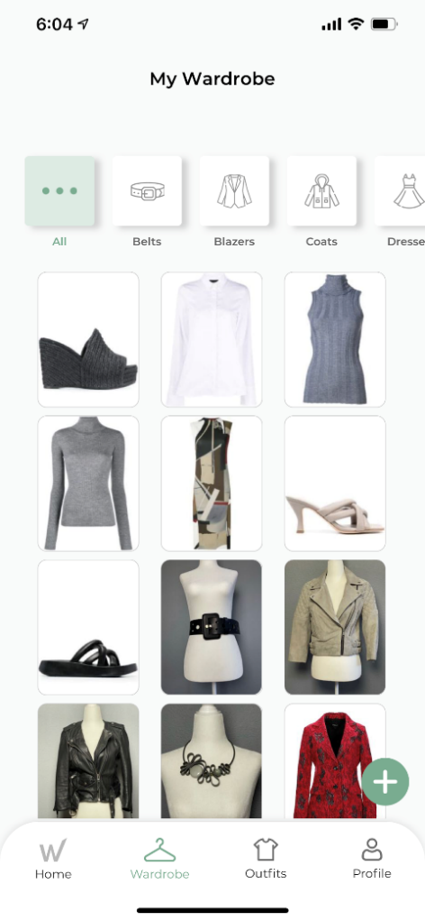
Рисунок 2.3 – Интерфейс OpenWardrobe

К плюсам относятся:
- при загрузке фотоприложение автоматически пытается определить категорию, цвет, стиль, удалить фон;
- можно составлять образы, планировать наряды на события, указывать назначение образа.
К минусам относятся:
- автоматическое удаление фона у одежды работает нестабильно;
- генерируются простые случайные комбинации, без учёта совместимости цветов.

Постановка технического задания
На основании анализа предметной области и существующих аналогов, а также с учетом выявленных проблем и потребностей пользователей, было сформировано Техническое Задание на разработку программного обеспечения для организации виртуального гардероба и подбора одежды. Цель и задачи разработки, функциональные и нефункциональные требования, а также предполагаемый технологический стек подробно описаны в разделе 3 «Основные пользовательские требования».

3. ОСНОВНЫЕ ПОЛЬЗОВАТЕЛЬСКИЕ ТРЕБОВАНИЯ

В данном разделе представлены пользовательские истории, сценарии взаимодействия с системой

Пользовательские истории
Пользовательские истории данного проекта включают в себя такие аспекты:
- Как пользователь, я хочу загружать фото вещей в приложение, чтобы создать цифровой гардероб.
- Как пользователь, я хочу, чтобы приложение автоматически определяло тип и цвет одежды, чтобы не вводить всё вручную.
- Как пользователь, я хочу формировать образы (капсулы) из загруженных вещей, чтобы иметь готовые варианты для разных случаев.
- Как пользователь, я хочу сохранять образы, чтобы повторно их использовать.
- Как пользователь, я хочу планировать одежду на неделю вперёд, чтобы экономить время.
Подробные пользовательские истории с возможными действиями и целью можно увидеть в таблице 2.

Таблица 2 – Пользовательские истории
Роль пользователя | Действие | Цель
Пользователь | Загружает фото одежды | Создание цифрового гардероба
Пользователь | Классифицирует/автоматически классифицирует одежду | Упорядочить вещи
Пользователь | Составляет образы (капсулы) | Подобрать стильный комплект
Пользователь | Получает рекомендации от системы | Быстро выбрать подходящую одежду
Пользователь | Планирует гардероб на неделю | Сэкономить время утром
Пользователь | Редактирует/удаляет вещи | Поддерживать актуальность гардероба

Пользовательские сценарии
Пользовательские сценарии включают в себя возможные действия пользователя и отклик на них системы (таблица 3).

Таблица 3 – Пользовательские сценарии
Пользователь | Система
Загружает фото вещи | Автоматически классифицирует по типу, цвету и сезону
Уточняет характеристики | Сохраняет данные в БД
Создаёт образ вручную | Сохраняет комбинацию в виде капсулы
Запрашивает рекомендации | Формирует образы с учётом цели
Планирует гардероб на неделю | Добавляет записи в календарь
Удаляет/редактирует вещи | Обновляет данные в БД
Система содержит функции:
- управление гардеробом:
- загрузка фотографий одежды пользователем;
- хранение данных о вещах в электронной базе;
- возможность редактирования и удаления вещей.
- классификация одежды:
- определение типа одежды;
- определение основного цвета одежды.
- подбор комбинаций одежды с учётом совместимости вещей;
- подбор одежды с учётом цели;
- сохранение и повторное использование готовых образов.

В соответствии с функционалом, представлена Use Case диаграмма, на рисунке 3.1, взаимодействия пользователя с системой.

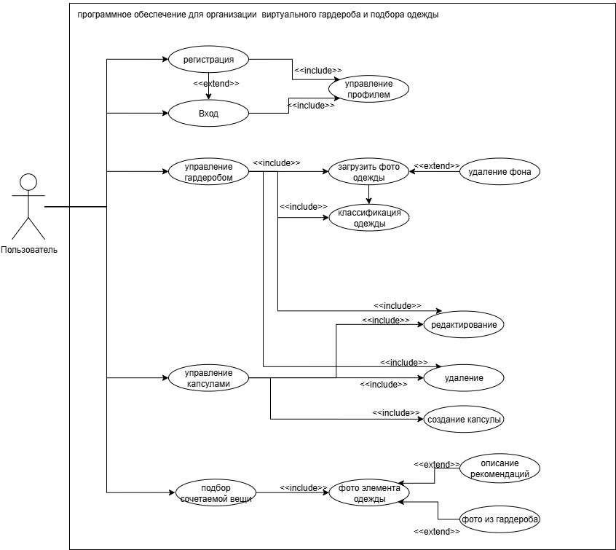
Рисунок 3.1 – Use Case диаграмма

4. оСОБЕННОСТИ ТЕХНИЧЕСКОГО ПРОЕКТА

В данном разделе представлены архитектурно-структурные решения, особенности программного продукта и применяемый технологический стек, лежащие в основе реализации программного обеспечения для анализа и обработки речевых сигналов

Архитектурно-структурные решения
Для программного обеспечения виртуального гардероба и подбора одежды будет использована трёхуровневая архитектура клиент–серверного типа, включающая отдельный узел под бизнес-логику.
Клиентский уровень (Frontend) – Серверный уровень (Backend) – уровень данных (Database + AI)
Такая архитектура обеспечивает масштабируемость, гибкость и разделение ответственности между компонентами системы.

Описание функциональной структуры продукта
Диаграмма IDEF0 (рисунок 4.1) представляет функциональную структуру системы «Виртуальный гардероб и подбор одежды».
На верхнем уровне система получает входные данные от пользователя – изображения одежды, запросы на подбор образов и цели.
Основная функция системы – обработка данных и формирование рекомендаций.
На выходе система формирует готовые капсулы одежды и рекомендации для пользователя.
Управляющими воздействиями выступают алгоритмы классификации и рекомендации, а механизмы обеспечиваются базой данных и модулем компьютерного зрения.
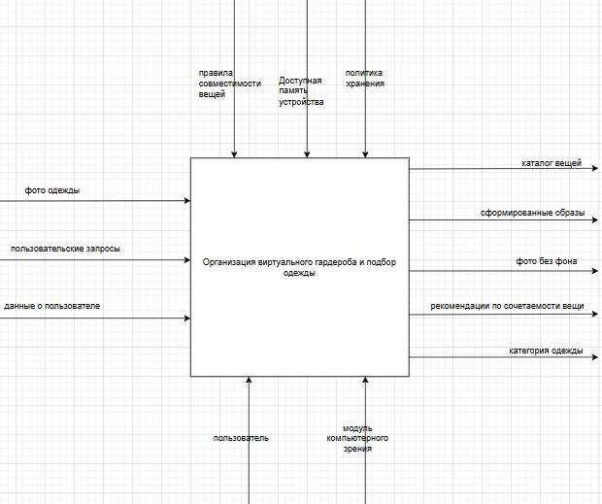
Рисунок 1 – Диаграмма IDEF0

На рисунке 4.2 представлена декомпозиция диаграммы IDEF0.
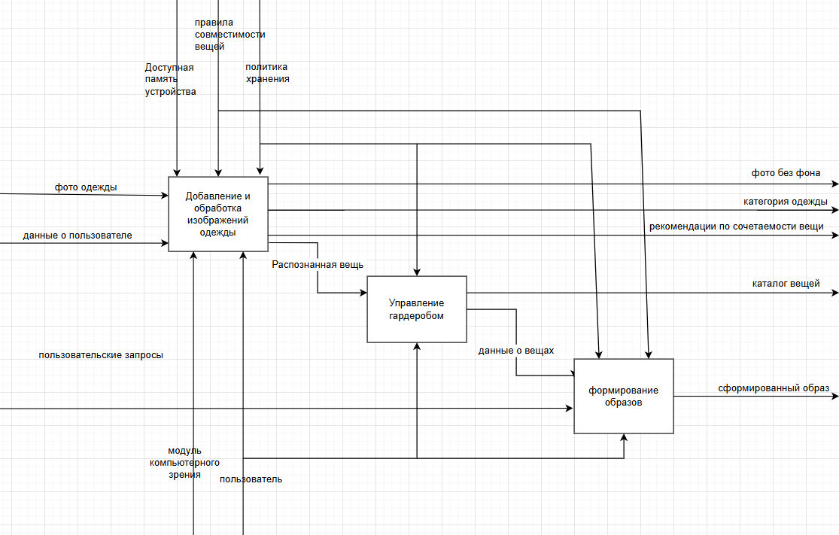
Рисунок 4.2 – Декомпозиция диаграммы IDEF0
Контекстная диаграмма потоков данных (рисунок 4.3) отображает систему «Программное обеспечение для организации виртуального гардероба и подбора одежды» как единый процесс.
Внешние сущности – пользователь.
Пользователь передаёт системе фотографии одежды, запросы на подбор образов и данные для авторизации.
Система обрабатывает эти данные, взаимодействует с базой данных одежды и капсул, возвращает пользователю результаты в виде классифицированных фотографий.
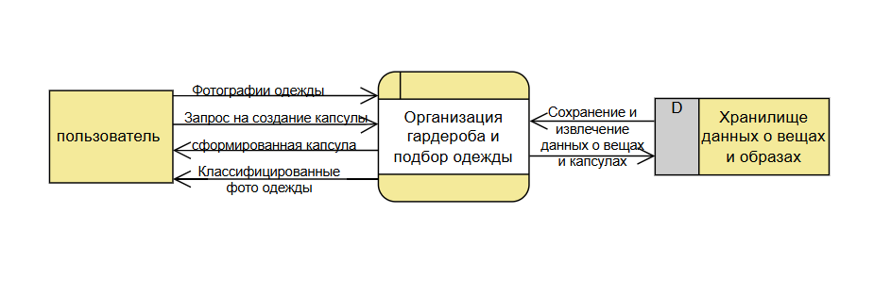
Рисунок 4.3 – Контекстная диаграмма (DFD уровня 0)

На рисунке 4.4 представлена диаграмма потоков данных уровня 1, которая декомпозирует процесс «Подбор одежды и формирование капсулы».
Этот процесс включает следующие подпроцессы:
- обработку фото и классификацию одежды;
- проверку сочетаемости вещей;
- формирование капсулы из подобранных элементов.
На диаграмме показаны потоки данных между пользователем, базой данных одежды и капсулой.
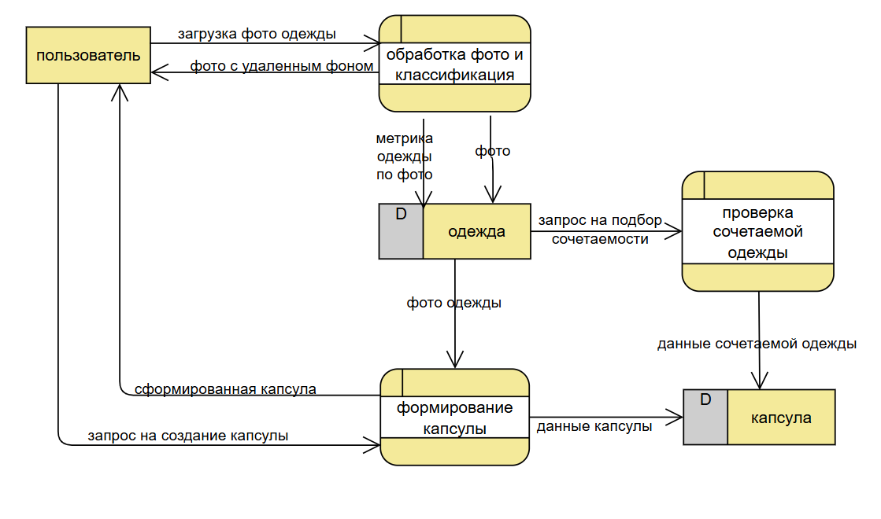
Рисунок 4.4 – DFD диаграмма 1 уровня

Описание спецификация процессов
Диаграмма последовательности (рисунок 4.5) отражает временную последовательность взаимодействий между участниками процесса при загрузке фото одежды.
Пользователь загружает изображение, приложение отправляет его на сервер, где выполняется обработка и классификация.
После завершения анализа сервер сохраняет данные в базе и отправляет подтверждение обратно клиенту.
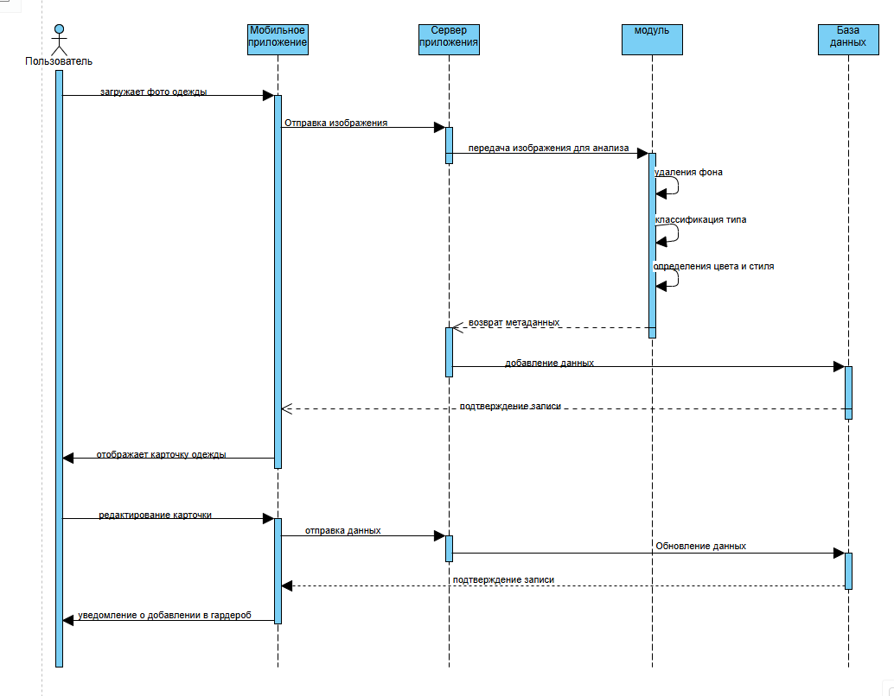
Рисунок 4.5 – Диаграмма последовательности

Диаграмма состояний (рисунок 4.6) описывает жизненный цикл объекта «Одежда» в системе.
Процесс начинается с загрузки фотографии пользователем, где происходит обработка и классификация изображения.
После подтверждения пользователем элемент попадает в гардероб, может быть использован в капсулах и рекомендациях.
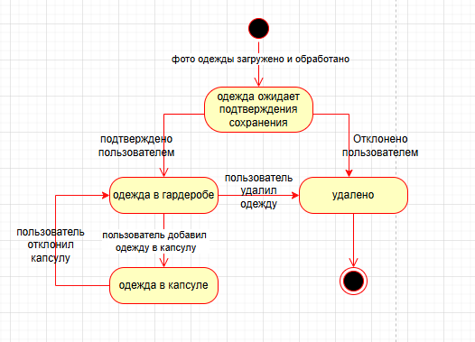
Рисунок 4.6 – Диаграмма состояний

Структура хранимой информации
ER-диаграмма (рисунок 4.7) отображает логическую структуру базы данных.
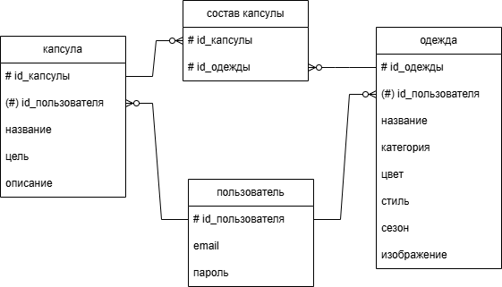
Рисунок 4.7 – Логическая ER-диаграмма

Взаимодействие с пользователем
Пользователь регистрируется и в последующем входит в систему при помощи почты и пароля. Прототип данного окна представлен на рисунке 4.8 и 4.9.
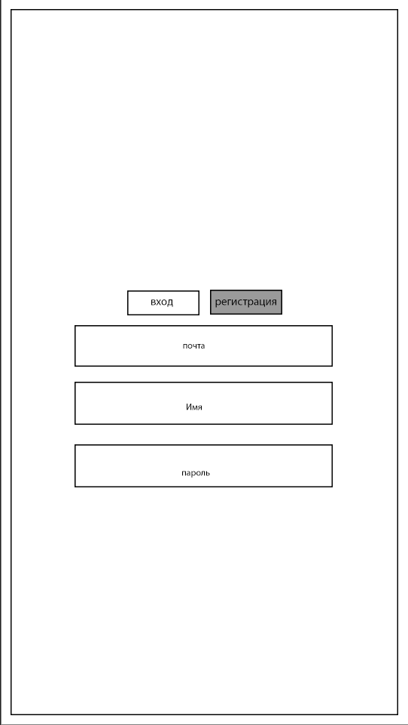
Рисунок 4.8 – Прототип окна регистрации
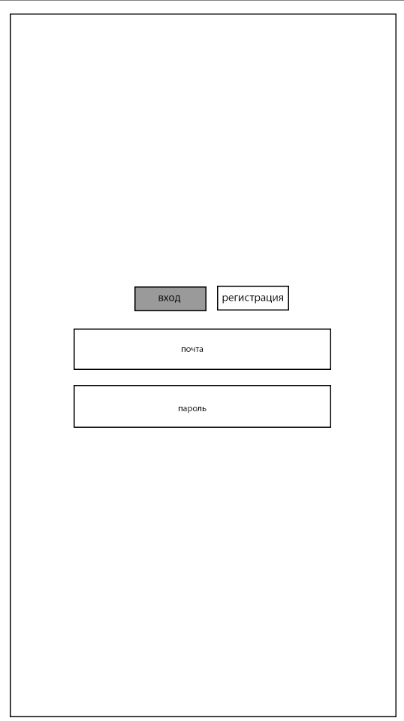
Рисунок 4.9 – Прототип окна входа в систему

После входа в приложение пользователю доступны 4 основных раздела. На рисунке 4.10 представлен прототип главного меню. В нем пользователю предлагаются капсулы одежды.

Рисунок 10 – Прототип главного меню

Следующая вкладка – «Гардероб», в нем расположены фотографии одежды по разделам, например, из своей одежды и одежда, которую пользователь желает купить, но не уверен. Также одежда расположена по категориям, то есть для каждого элемента гардероба отдельная вкладка. Новый элемент гардероба можно добавить через кнопку в верхнем правом углу. Прототип экранной формы представлен на рисунке 4.11.
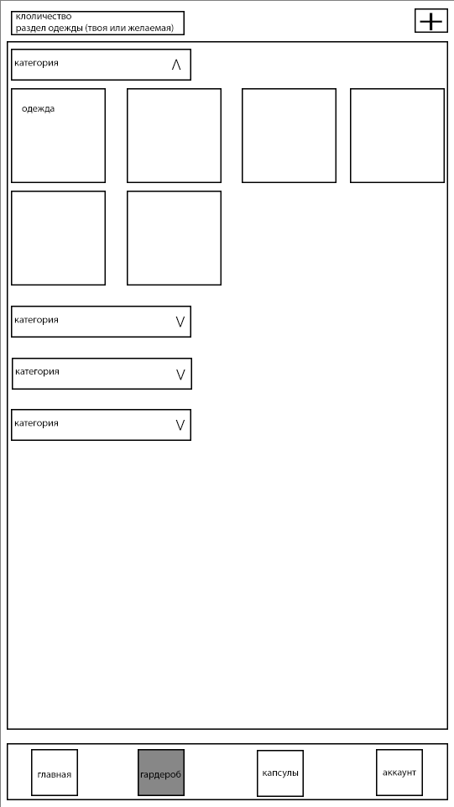
Рисунок 4.11 – Прототип вкладки «Гардероб»
Во вкладке «Капсулы» находятся комплекты из элементов одежды, созданные пользователем. Так же как и во вкладке гардероб, капсулы разделяются на категории по стилю, цели, погоде, цветовой гамме и любые другие, на которые поделит пользователь. Прототип экранной формы представлен на рисунке 4.12.
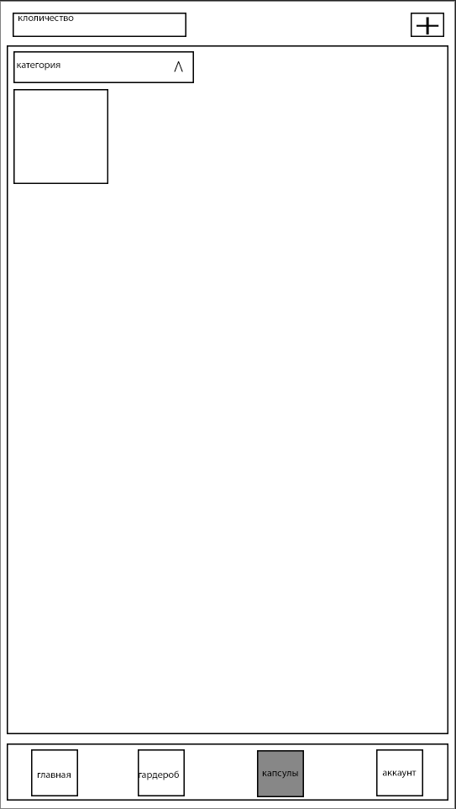
Рисунок 4.12 – Прототип вкладки «Капсулы»
Следующая и последняя вкладка включает в себя данные пользователя и настройки своего аккаунта. Прототип представлен на рисунке 4.13.
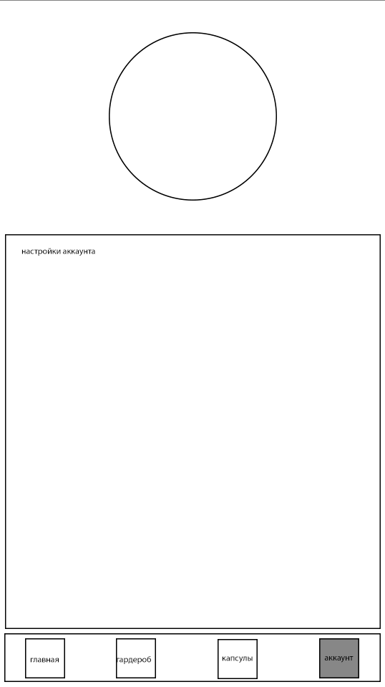
Рисунок 4.13 – Прототип вкладки «Аккаунт»
Во вкладку «Гардероб» есть возможность загружать одежду в программу. Для этого есть специальное окно, которое включает в себя загрузку фотографии и добавление к ней категории цвета и других характеристик. На верхней части экрана кнопки отменить, сохранить и создать капсулу с этим элементом одежды. Прототип экранной формы представлен на рисунке 4.14.
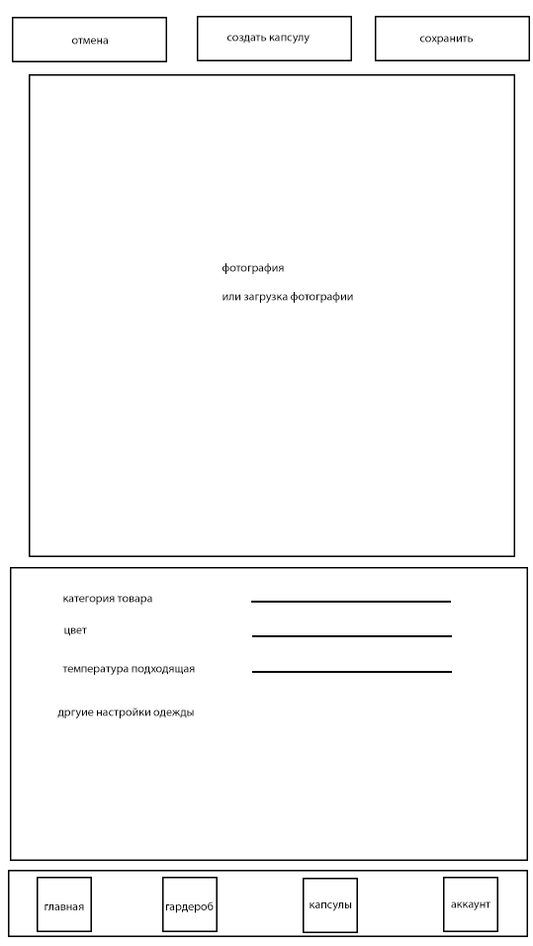
Рисунок 4.14 – Прототип экранной формы загрузки элемента одежды
Во вкладку «Капсулы» есть возможность создавать капсулы. Для этого есть специальное окно, которое включает в себя рабочую область для расположения элементов одежды. Сами элементы выбираются в нижней части экрана. На верхней части экрана расположены кнопки отменить и сохранить. Прототип экрана представлен на рисунке 4.15.
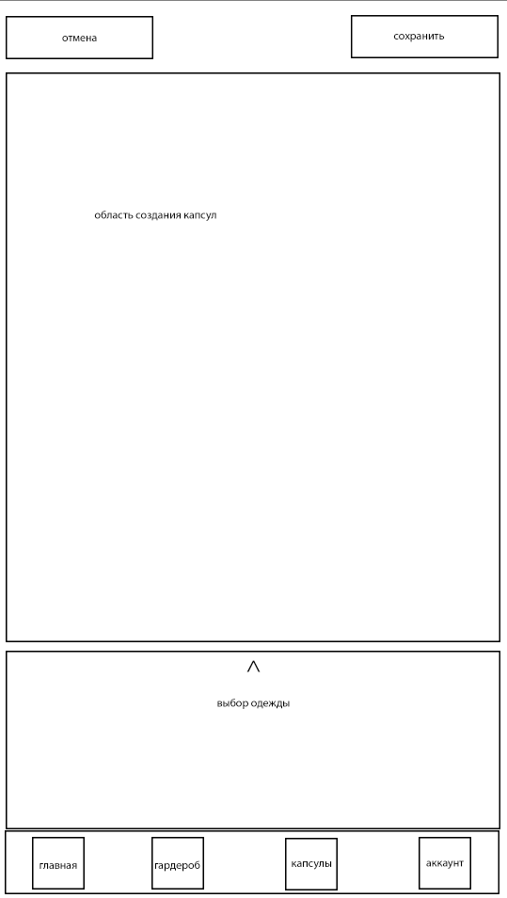
Рисунок 4.15 – Прототип экранной формы создания капсул одежды

Особенности продукта
Разрабатываемый продукт будет отличаться от существующих аналогов следующими ключевыми особенностями.
Используя технологии компьютерного зрения и машинного обучения, приложение будет автоматически определять тип, цвет, стиль и сезонность загруженной одежды, а также удалять фон с изображений.
Создание капсул самостоятельно, заранее продумывая ее цель и стиль.

Предполагаемый технологический стек
Для реализации данного проекта был выбран следующий технологический стек:
- сервер: Python 3.12+, FastAPI, PyTorch, MySQL 8.0;
- клиент: React Native 0.74+;
- среда разработки: VS Code.

5. ПРЕДПОЛАГАЕМЫЕ ОСОБЕННОСТИ ИСПОЛЬЗОВАНИЯ ПРОГРАММНОГО ПРОДУКТА

Особенности развертывания продукта
Развертывание программного обеспечения «Виртуальный гардероб и подбор одежды» предусматривает следующие шаги и особенности:
Для начала развертывания необходимо клонировать репозиторий проекта с GitHub по адресу: https://github.com/cotlishoc/virtual_closet. Это обеспечит доступ ко всему исходному коду и конфигурационным файлам.
Запуск серверной части приложения осуществляется с использованием Docker-контейнеров.
После запуска контейнеров сервер будет доступен по определенному адресу, который можно проверить для подтверждения корректной работы.
При первом запуске или при необходимости, производится первоначальная инициализация базы данных. Это включает создание структуры таблиц и внесение базовых справочников категорий одежды, что является критичным для корректного функционирования системы.
Клиентская часть, представляющая собой мобильное приложение на React Native, устанавливается на пользовательское устройство, смартфон на Android. Установка осуществляется из установочного файла.
Для полноценной работы приложения требуется стабильное интернет-соединение, поскольку взаимодействие между клиентом, сервером и модулем AI осуществляется через сеть.
Данный подход к развертыванию обеспечивает простоту установки, изоляцию компонентов и легкость масштабирования системы

Особенности эксплуатации продукта
Эксплуатация программного продукта будет характеризоваться следующими особенностями:
Приложение предназначено для индивидуальных пользователей, которые хотят организовать свой гардероб, а также для любителей моды и студентов, активно использующих мобильные приложения для повседневных задач.
Интерфейс приложения разработан с учетом интуитивной понятности, что позволит пользователям с базовыми навыками работы с мобильными приложениями легко освоить все функции.
Главная особенность эксплуатации – это автоматизация рутинных задач (классификация одежды, удаление фона) и предоставление персонализированных рекомендаций по подбору образов, что значительно сэкономит время пользователя.
Пользователи смогут добавлять, редактировать и удалять вещи, просматривать свой гардероб по категориям, создавать и сохранять капсулы одежды.
Приложение поддерживает пользовательский режим с функциями регистрации, входа, загрузки изображений, редактирования гардероба, создания капсул и получения рекомендаций.
Система оптимизирована для мобильного использования, обеспечивая быструю загрузку изображений, анализ AI-модулем, сохранение данных и генерацию рекомендаций в пределах нескольких секунд (согласно Таблице 1 в разделе 2.3 Руководства программиста).
Предусмотрены механизмы контроля целостности данных (двухуровневая валидация) и самовосстановления (автоматическое резервное копирование БД, перезапуск контейнеров Docker, восстановление локальных данных клиента из кэша).
Обеспечивается проверка загружаемых файлов, защита пользовательских данных и соответствие ГОСТам по информационной безопасности.
Система не обрабатывает и не хранит критические персональные данные, что упрощает соответствие законодательным требованиям.
В целом, продукт ориентирован на предоставление удобного, интеллектуального и надежного инструмента для управления личным гардеробом.

ЗАКЛЮЧЕНИЕ

Во время прохождения учебной практики ПМ.03 были получены и закреплены навыки анализа предметной области, проектирования архитектуры и структурных решений программных продуктов. Это позволило углубить понимание принципов разработки законченных программных систем и повысить качество выполнения поставленных задач. Особое внимание было уделено созданию программного обеспечения для организации виртуального гардероба и подбора одежды, что позволило применять теоретические знания на практике.
Были получены и освоены знания по созданию технической и эксплуатационной документации. Особое внимание уделялось описанию структуры, алгоритмических решений и функциональных характеристик разрабатываемого программного продукта, что является критически важным для его дальнейшей реализации и поддержки.
В ходе практики были разработаны следующие ключевые документы: техническое задание, руководство программиста, руководство пользователя и программы и методики испытаний.
Таким образом, программа учебной практики ПМ.03 в период с 01.09.2025 по 23.11.2025 была выполнена в полном объеме, а все поставленные цели и задачи достигнуты.
При выполнении работ, предусмотренных заданием на практику, в организации ФГБОУ ВО «Вятский государственный университет» мной, Носковой Анастасией Владимировной, соблюдались правила внутреннего трудового распорядка, охраны труда, техники безопасности, противопожарной безопасности, санитарно-эпидемиологические правила и гигиенические нормативы. Пройден вводный инструктаж и инструктаж на рабочем месте. Замечаний не имела.

СПИСОК ИСПОЛЬЗОВАННЫХ ИСТОЧНИКОВ

- ГОСТ 34.602–2020. Информационные технологии. Комплекс стандартов на автоматизированные системы. Техническое задание на создание автоматизированной системы. – Введ. 2020–09–01. – М.: Стандартинформ, 2020. – 27 с.
- ГОСТ 19.504–79. Единая система программной документации. Руководство программиста. – Введ. 1980–01–01. – М.: Стандартинформ, 2008. – 13 с.
- ГОСТ Р 59795–2021. Информационные технологии. Комплекс стандартов на автоматизированные системы. Руководство пользователя. – Введ. 2022–01–01. – М.: Стандартинформ, 2021. – 20 с.
- ГОСТ 51188–98. Защита информации. Испытания программных средств на наличие компьютерных вирусов. – Введ. 1999–01–01. – М.: ИПК Изд-во стандартов, 1999. – 8 с.
- Холодков, В. С. Пример оформления документов при проектировании информационных систем. Часть 1. Автоматизированная система управления предприятием: учеб. пособие / В. С. Холодков. – Саратов: Саратов. гос. техн. ун-т, 2017. – 87 с.
- Диаграмма потоков данных DFD: что это, как строить и использовать [Электронный ресурс]. – Режим доступа: https://practicum.yandex.ru/blog/diagramma-potokov-dannyh-dfd/ (дата обращения: 20.10.2025).
- Диаграмма состояний (Statechart Diagram) [Электронный ресурс]. – Режим доступа: https://ensi-platform.gitlab.io/analyst-guides/tools/diagrams/uml/statechart-diagram/ (дата обращения: 15.11.2025).

ПРИЛОЖЕНИЕ А
ТЕХНИЧЕСКОЕ ЗАДАНИЕ

ПРИЛОЖЕНИЕ Б
РУКОВОДСТВО ПОЛЬЗОВАТЕЛЯ

ПРИЛОЖЕНИЕ В
РУКОВОДСТВО ПРОГРАММИСТА

ПРИЛОЖЕНИЕ Г
ПРОГРАММА И МЕТОДИКА ИСПЫТАНИЙ

